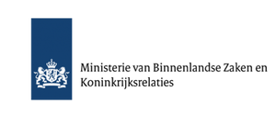
TOEGANKELIJKE POLITIEK

BEN JIJ GEÏNTERESSEERD IN DE POLITIEK, HEB JIJ EEN BEPERKING EN ZIN IN EEN NIEUWE UITDAGING? DAN ZOEKEN WE JOU!

Meld je dan nu aan voor het project Toegankelijke Politiek, dan maken we samen jouw politieke dromen waar!

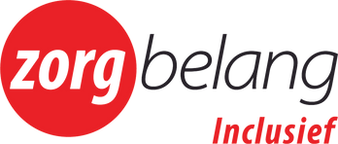
MEER WETEN?
Stuur een e-mail naar henkbeltman@zorgbelanginclusief.nl

Wat?
Tijdens dit project trainen, begeleiden en coachen we je bij het actief worden in de politiek. Het project loopt van september 2024 tot mei 2025.

Waarom?
Mensen met een beperking nemen naar verhouding weinig deel aan politieke activiteiten. Hiermee bedoelen we politiek in brede zin: lid van de gemeenteraad, deelnemen aan een burgerinitiatief, klankbordgroep of adviesraad, flyeren bij verkiezingen, lid zijn van een politieke partij.

Hoe?
Na je aanmelding heb je een kennismakingsgesprek.
Je neemt deel aan een training (3-4 avonden) waarin je inzicht krijgt in democratie, politiek en het gemeentebestuur. Hierna stel je een persoonlijk plan op. Vervolgens wordt je gecoacht
en begeleid bij de uitvoering van je plan. Tijdens bijeenkomsten kun je ervaringen uitwisselen met andere deelnemers.

Informatie
Heb je zelf belangstelling of ken je iemand die interesse heeft om deel te nemen? Neem dan contact op met henkbeltman@zorgbelanginclusief.nl

Ook als je vragen hebt of meer informatie wilt, mail gerust!

